PRENSADOS Y GALVANIZADOS DE LARA, S.A.
____________________________________________________________
Resumen Ejecutivo
Oportunidad de Inversion y Reactivacion

Marzo 2026
CONFIDENCIAL
Zona Industrial I, Barquisimeto, Estado Lara, Venezuela

1. La Empresa
Prensados y Galvanizados de Lara, S.A. (PYGLARA) es una planta industrial de galvanizado en caliente por inmersion y cobreado electrolitico, ubicada en la Zona Industrial I de Barquisimeto, Estado Lara, Venezuela. La empresa fue fundada por Francisco Ballesteros Zamorano y Nelly Alvarado de Ballesteros, y cuenta con casi 50 anos de trayectoria en el sector metalurgico venezolano.
La planta ocupa dos galpones industriales con un area total de aproximadamente 3.640 m2, con un valor inmobiliario estimado entre $691.600 y $990.080 USD. Adicionalmente, cuenta con una cuba de galvanizado de 9 metros fabricada por W. Pilling Riepe GmbH (Alemania), actualmente almacenada, con un valor de $570.000 USD.

1.1 Lineas de Produccion
Equipo | Estado | Capacidad
Cuba centrifuga 65cm | ACTIVA | Piezas pequenas (clavos)
Cuba 3.5m | INACTIVA (necesita reparacion) | ~50 TM/mes
Cuba 7m (Pilling, Alemania) | INSTALADA (espera zinc) | 300 TM/mes (mejor mes real)
Cuba 9m (Pilling, Alemania) | ALMACENADA (expansion futura) | >400 TM/mes
Linea de cobre (electroplating) | REQUIERE REPARACIONES | 936 varillas/dia

1.2 Normas de Calidad
PYGLARA opera bajo las siguientes normas de calidad, confirmadas por la Ing. Miriam (marzo 2026):
Norma | Alcance
COVENIN 1212-81 | Norma venezolana para galvanizado en caliente
ASTM A123 | Recubrimientos de zinc en productos de hierro y acero
ASTM A153 | Recubrimientos de zinc en herrajes de hierro y acero

2. La Oportunidad
Venezuela atraviesa un momento historico para la industria del galvanizado. Tres factores convergen para crear una ventana de oportunidad excepcional:

2.1 Mercado sin competencia
Segun la Ing. Miriam, con 36 anos de experiencia en el sector, actualmente existen solo 2 competidores activos de galvanizado en caliente en todo el territorio nacional. El resto de las empresas identificadas se encuentran en fase de instalacion o inactivas. En el segmento de varillas de puesta a tierra cobreadas por electrodeposicion, no existe ningun competidor domestico.

2.2 Reactivacion del sector petrolero
Rystad Energy proyecta $183.000 millones en inversiones de capital (capex) en el sector petrolero y gasifero de Venezuela hasta 2040, con el segmento de fabricacion y construccion como el numero uno en demanda de servicios ($41.000 millones). Las tuberias de PDVSA no han sido actualizadas en 50 anos. Chevron, Shell y Repsol firmaron acuerdos en el primer trimestre de 2026.

2.3 Posicion geografica estrategica
Barquisimeto se ubica en el cruce del occidente venezolano, sirviendo a Zulia (petroleo), Falcon (refinacion), Lara, Portuguesa y Yaracuy. No existe ningun galvanizador de servicio activo en esta zona de captacion.

3. Historial Financiero Comprobado
Los datos financieros de PYGLARA (2005-2019) fueron suministrados por la contadora de la empresa y declarados formalmente ante el SENIAT (autoridad tributaria venezolana). Los tres mejores anos en ventas (convertidos a USD):
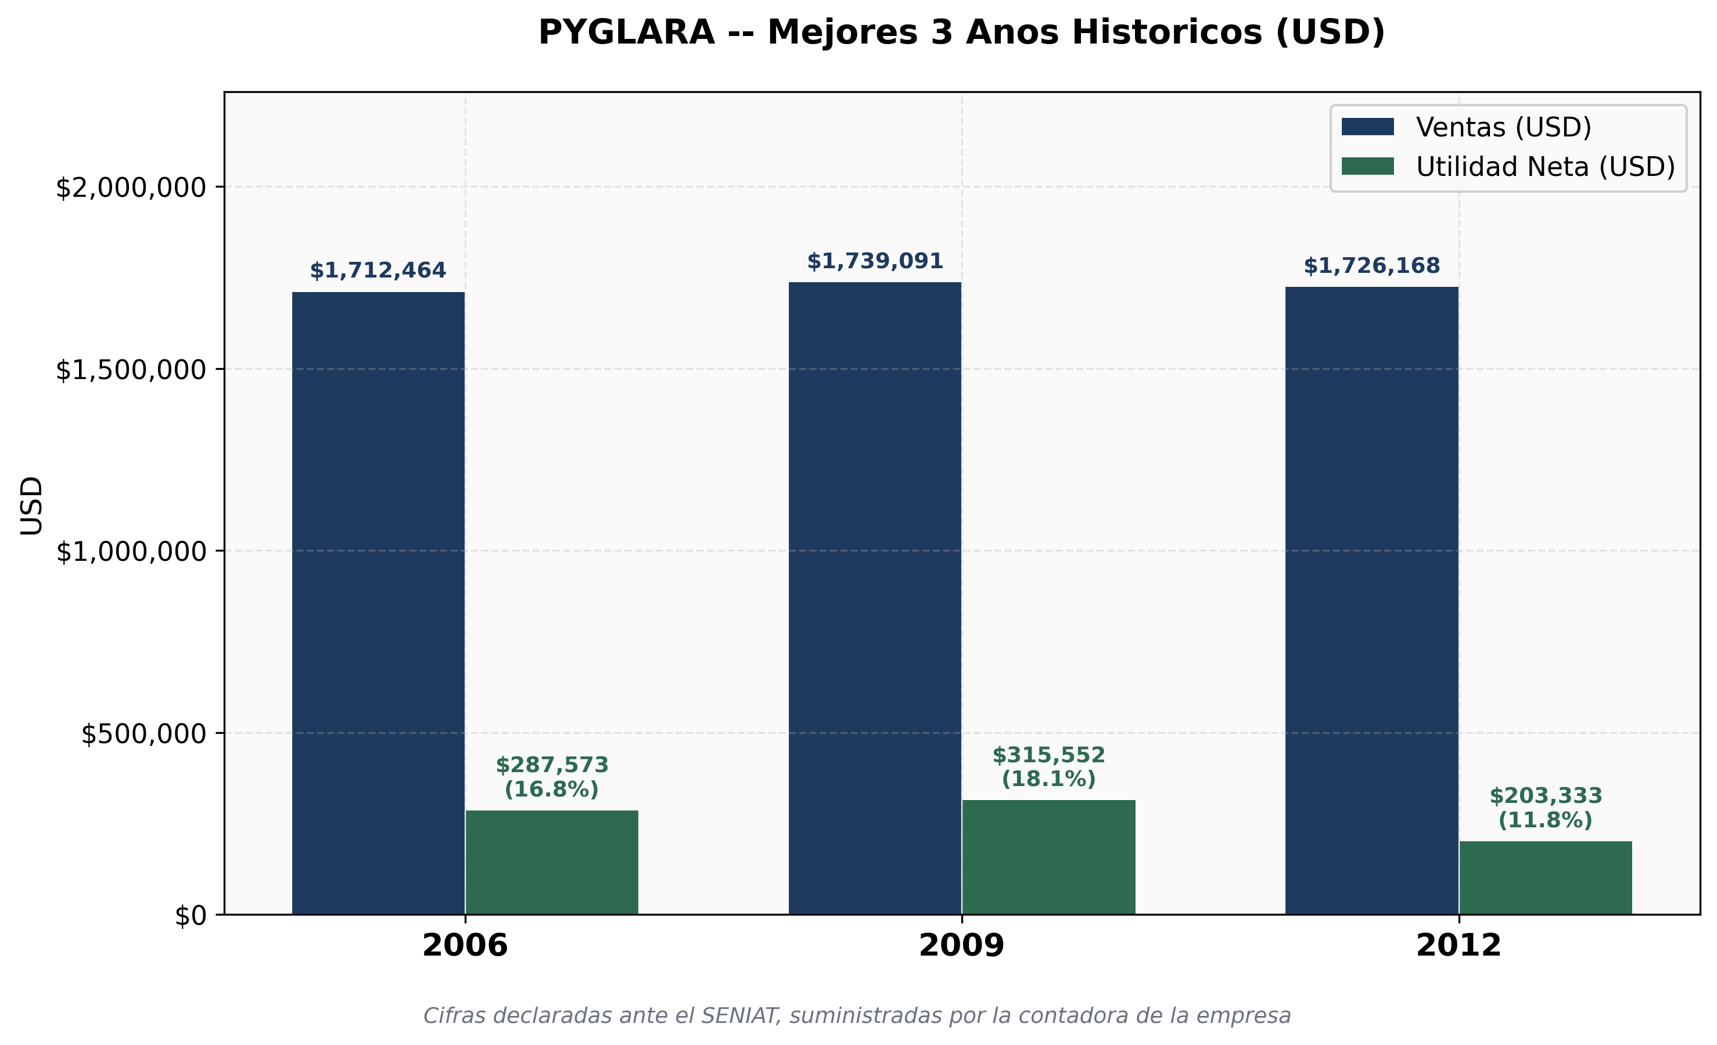

Ano | Ventas USD | Utilidad USD | Margen
2006 | $1.712.464 | $287.573 | 16,8%
2009 | $1.739.091 | $315.552 | 18,1%
2012 | $1.726.168 | $203.333 | 11,8%

4. Inversion Requerida
La reactivacion de PYGLARA se estructura en fases, permitiendo al inversionista escalar la operacion de forma progresiva:
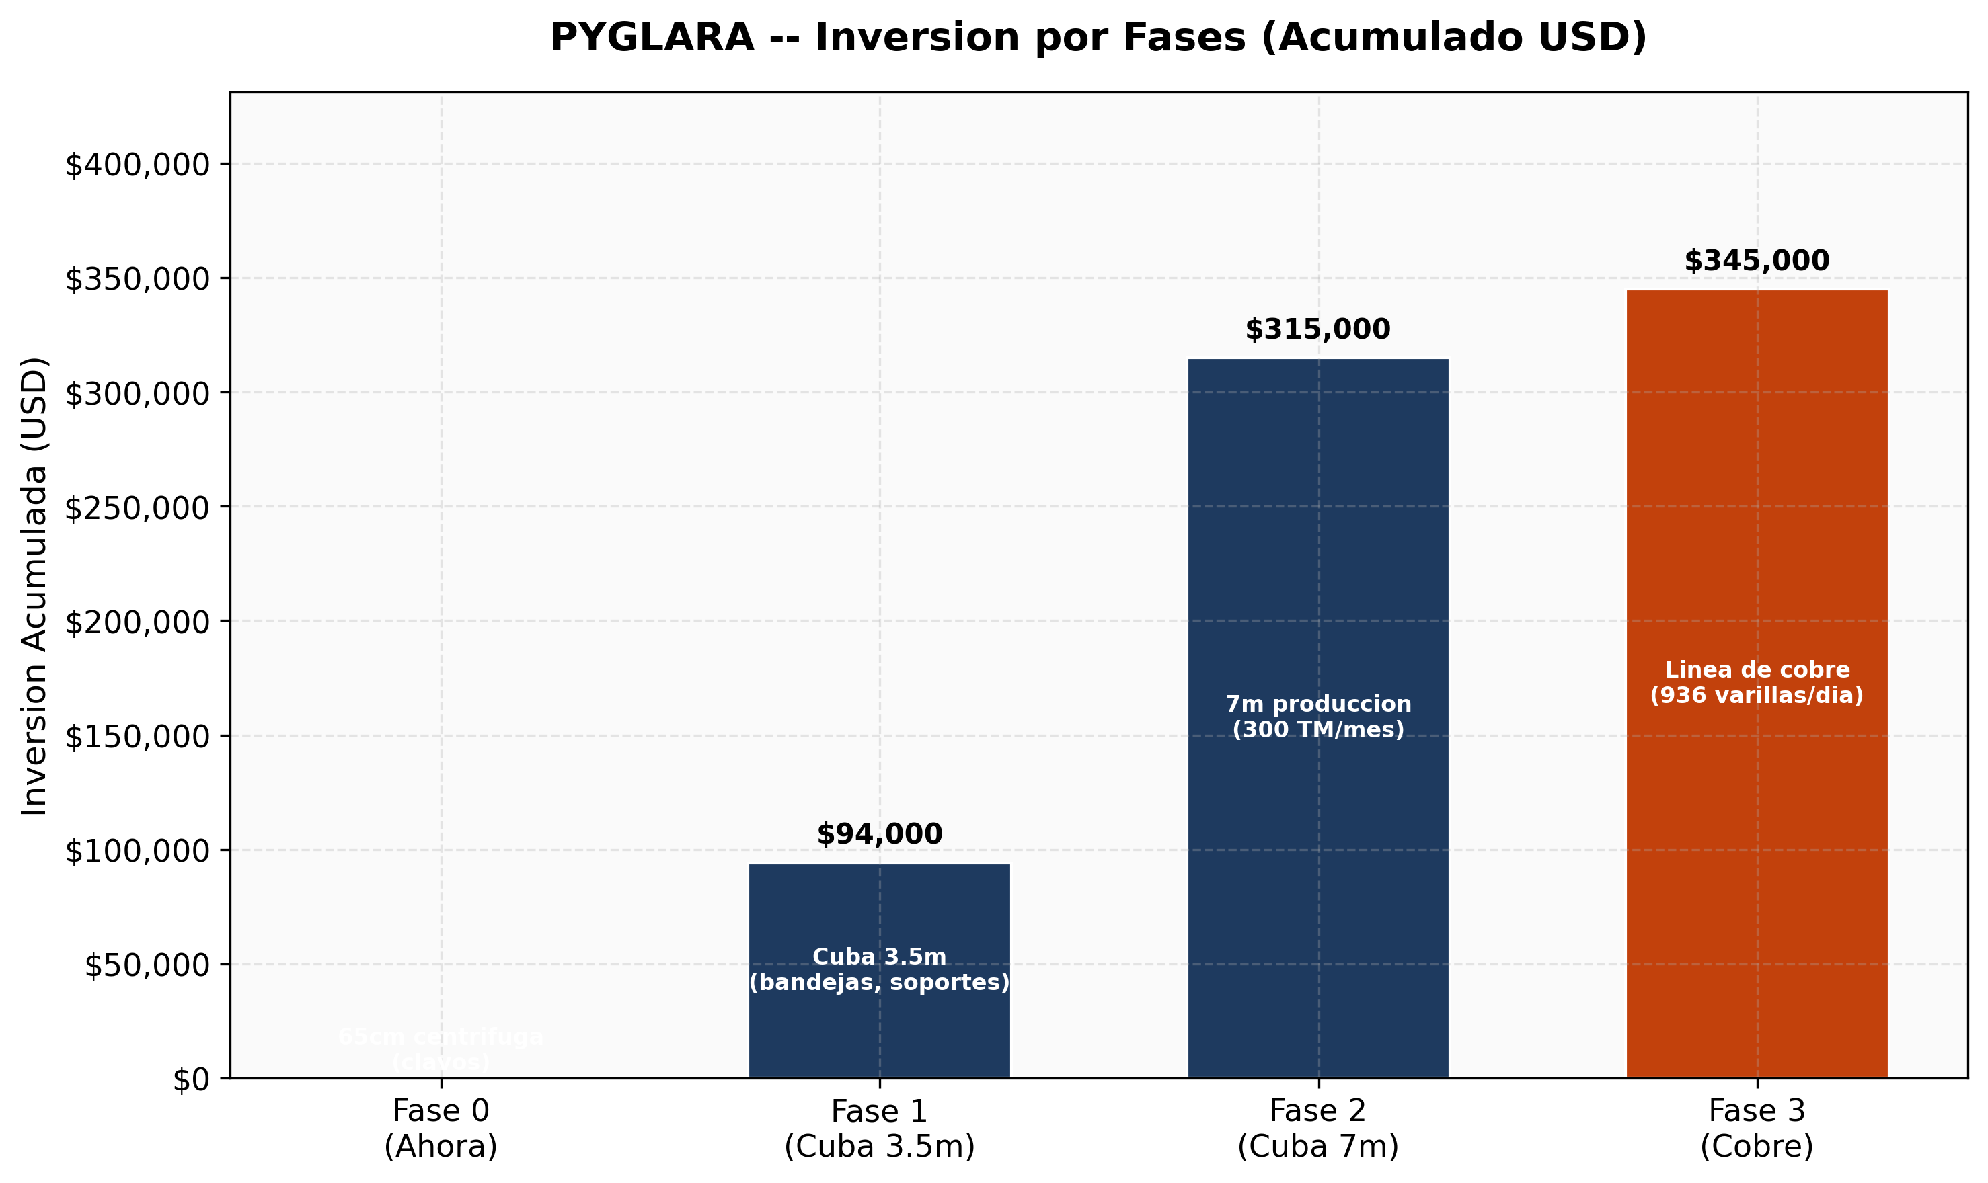

Fase | Inversion | Acumulado | Capacidad Desbloqueada
Fase 0 (ahora) | $0 | $0 | 65cm centrifuga (clavos)
Fase 1 | ~$94.000 | ~$94.000 | Cuba 3.5m (bandejas, soportes)
Fase 2 | ~$221.000 | ~$315.000 | Cuba 7m (300 TM/mes)
Fase 3 | $15.000-$30.000 | ~$345.000 | Linea de cobre (936 varillas/dia)

Inversion minima segun la Ing. Miriam: $336.000 USD, que incluye 70 TM de zinc para ambas cubas, 15 TM de acido clorhidrico, 2 TM de cloruro de amonio, y 3 meses de gas.

5. Tiempo hasta los Primeros Ingresos
Etapa | Tiempo
Orden de compra de zinc hasta llegada a planta | ~60 dias
Reactivacion de la planta (zinc en planta) | ~3 semanas
Total desde decision hasta ingresos | ~11-12 semanas

6. Cartera de Clientes
Se han identificado y perfilado 34 clientes historicos de PYGLARA, de los cuales 6 han confirmado interes en reactivar pedidos. Una campana detallada de prospeccion esta en marcha. Tres de los prospectos prioritarios se encuentran en la misma Zona Industrial I, a pocos metros de la planta.
Los detalles de la cartera de clientes se presentaran en persona por razones de confidencialidad comercial.

7. Cifras Clave
Parametro | Valor
Precio de venta solicitado | $1.000.000 USD (negociable)
Valor inmobiliario estimado | $691.600 - $990.080 USD
Valor cuba 9m Pilling (almacenada) | $570.000 USD
Inversion minima de arranque | $336.000 USD
Costo variable por tonelada | $345 USD
Precio de servicio por tonelada (margen 30%) | $448,50 USD
Capacidad 7m (mejor mes real) | 300 TM/mes
Potencial linea de cobre | $561.000 - $1.050.000 USD/ano
Competidores activos (galvanizado) | 2 en todo Venezuela
Competidores (varillas cobreadas) | 0 domesticos
Clientes historicos identificados | 34 (6 con interes confirmado)
Trabajadores requeridos (capacidad plena) | 15

